HAZİNE VE MALİYE BAKANLIĞINA
Emek Mahallesi, İsmet İnönü Bulvarı, PK: 06490 Çankaya/ANKARA
İhbarda Bulunan :
Adres:

Hakkında İhbarda
Bulunulanlar : 1- Başkent Doğalgaz Dağıtım Gayrimenkul Yatırım Ortaklığı A.Ş.
Kızılırmak Mah. Ufuk Üni. Cad. No:13/A-B Çukurambar/ANKARA
2- Türkiye Kızılay Derneği
Ataç-1 Sokak No: 32 Çankaya/ANKARA
Suç Tarihi : 27.12.2017
Konu :
Başkent Doğalgaz Dağıtım Gayrimenkul Yatırım Ortaklığı A.Ş.’nin ve yaptığı vergi ziyanının tespiti ile gerekli cezaların tayini, Türkiye Kızılay Derneği’nin vergi ziyaına iştirakı yönünden gerekli cezaların tayini ve konuyla ilgili savcılığa suç duyurusunda bulunulması talebinden ibarettir.
Açıklamalar :
Kamuoyuna yansıyan açıklama ve belgelere göre; Başkent Doğalgaz Dağıtım Gayrimenkul Yatırım Ortaklığı A.Ş. (Kısaca Başkent Gaz) Türkiye Kızılay Derneği’ne (Kısaca Kızılay Derneği) 8 milyon dolarlık bağış yapmıştır. (Ek-1) Bunun 75 bin dolarını Kızılay Derneği’ne, kalan kısmı olan 7 milyon 925 bin dolarının ise Ensar Vakfı isimli vakfa aktarılması şartı ile şartlı bağış yapıldığını Kızılay Derneği yaptığı resmi açıklama da belirtmiştir. (Ek-2)
Başkent Gaz, Ensar Vakfı’na doğrudan bağış yapabilecekken yapmamış, Kızılay Derneği üzerinden bu bağış işlemini yürüterek açıkça vergi kaçırmak için bu yola girişmiştir. Şöyle ki;
5520 sayılı Kurumlar Vergisi Kanunu’nun 10.maddesinin “f” bendine göre “İktisadi işletmeleri hariç, Türkiye Kızılay Derneğine ve Türkiye Yeşilay Cemiyetine makbuz karşılığı yapılan nakdi bağış veya yardımların tamamı” nın “Kurumlar vergisi matrahının tespitinde; kurumlar vergisi beyannamesi üzerinde ayrıca gösterilmek şartıyla, kurum kazancından indirebileceği” düzenlenmiştir. Başkent Gaz, görünürde Kızılay Derneği’ne bağışta bulunduğu için nakdi bağışın tamamını kurum kazancından indirmiştir.
Başkent Gaz, şartlı bağış altında yaptığı bu bağışı doğrudan Ensar Vakfı’na yapmış olsa idi 5520 sayılı Kurumlar Vergisi Kanunu’nun 10.maddesinin “c” bendine göre “Genel ve özel bütçeli kamu idarelerine, il özel idarelerine, belediyelere ve köylere, Cumhurbaşkanınca vergi muafiyeti tanınan vakıflara ve kamu yararına çalışan dernekler ile bilimsel araştırma ve geliştirme faaliyetinde bulunan kurum ve kuruluşlara makbuz karşılığında yapılan bağış ve yardımların toplamının o yıla ait kurum kazancının % 5’ine kadar olan kısmı” düzenlemesine istinaden sadece %5’ini kurum kazancından indirebilecetir. Kalan kısım üzerinden vergi ödeyecekti.
Burada vergi kaçırma suçunun oluştuğu açıktır. Başkent Gaz, Ensar Vakfı isimli vakfa doğrudan bağış yapması durumunda yaptığı bağış miktarının sadece %5 ini kurum kazancından indirebilecekken, Kızılay Derneği üzerinden yaptığı sözde şartlı bağış ile kurum kazancının tamamından düşmüş ve vergi kaçırmıştır. Burada asıl işlem Başkent Gaz’ın, Ensar Vakfı’na bağış yapma iradesidir. Ancak Başkent Gaz burada açıkça vergi kaçırmak için ve lehine menfaat elde etmek için kanuna karşı hilenin vergi hukukundaki yansıması veya özel bir türü olarak değerlendirilen peçeleme işlemi ile vergi kanunlarının arkasından dolanmıştır.

Yapılan İşlemin Hukuki Durumunun Değerlendirilmesi
VUK’un 3/B -1 maddesindeki “Vergiyi doğuran olay ve bu olaya ilişkin muamelelerin gerçek mahiyeti esastır” hükmünü içermektedir.
TMK’nın 2.maddesi “Madde 2 - Herkes, haklarını kullanırken ve borçlarını yerine getirirken dürüstlük kurallarına uymak zorundadır.” hükmünü içermektedir.
Danıştay Vergi Dava Daireleri Genel Kurulu E. 1996/320 K. 1996/410 sayılı ve 6/12/1996 tarihli kararında peçeleme kavramını; “… Vergi mükellefleri özel hukuk biçimlerini ve kurumlarını olağan kullanımları dışında kötüye kullanarak vergi kaçırma amacı güdüyorlarsa bu amaca yönelik sözleşmelere “peçeleme sözleşmeleri” adı verilir. Peçeleme borçlar hukukunun muvazaa kavramı ile benzerlik gösterir. Her ikisinde de gerçek irade ile açıklanan arasında kasıtlı bir uyumsuzluk vardır…” olarak nitelendirmektedir.
“Mükelleflerin özel hukuk biçimlerinin olağan kullanımları dışına çıkarak vergi ziyaı yaratarak vergi kaçırma yoluna gitmeleri uygulamada çok sık karşılaşılan bir durumdur. Mükelleflerin vergi kaçırmak amacıyla özel hukuk biçimlerini olağan sayılmayacak şekilde kötüye kullanmalarına “peçeleme”, bu eylemi esas alan işleme de “peçeleme işlemi” denir. Peçeleme sözleşmesi ise, “vergi yükümlüleri ve sorumluları özel hukuk biçimlerini ve kurumlarını olağan kullanımları dışında kötüye kullanarak vergi kaçırma amacı güdülüyorsa bu amaca yönelen sözleşmeler” şeklinde tanımlanmıştır. Kaneti ise, “Gerçekten, vergi yasasının amacına göre, vergilendirme konusu olan iktisadi sonucu, vergi yasasının doğrudan doğruya kapsamadığı bir hukuksal biçimle ulaşılmaya çalışılmaktadır. Vergilendirilmesi amaçlanan iktisadi sonuç, başka bir hukuksal kılıflandırma altında vergi dışı bırakılmak, yasa bu yoldan dolanılmak istenmektedir” açıklamasına yer vermiştir.
Peçelemede vergiyi doğuran olay, vergilendirme kapsamı dışına çıkabilmek için gerçekte olduğundan farklı gösterilmektedir. Özel hukukta kullanılan bir sözleşmeler yolu ile vergi yükünün azaltılması yahut ortadan kaldırılması amaçlanmaktadır. Dolayısıyla bir sözleşmeyi peçeleme sözleşmesi olarak nitelendirebilmek için, mükelleflerin vergi hukuku dışındaki bir özel hukuk müessesesini olağan dışı bir şekilde kullanarak maddi veya manevi olarak haksız yarar elde ettiklerinin belirlenmiş olması gerekir. Ayrıca özel hukuk müessesesini olağandışı ve kötüye kullanan mükellef veya vergi sorumlusunun söz konusu müesseseyi vergi kaçırma amacıyla kullanmış olması gerekir.
Kanuna karşı hilenin esaslı unsurları şu şekilde özetlenebilir: Kanuna karşı hile, hükümlerin dolambaçlı bir ihlalini teşkil eder. Bu sebepten hukuka aykırı işlemlerdendir. Görünürde ve sahte bir işlem olmayıp, hukuken hüküm ifade etmesi istenen gerçek bir işlemdir. Ne bizzat işlemin kendisi ne de yapılmasını mümkün kılan niyet gizlidir. Genel olarak gizlenen amaç, işlemin niyeti değil, belki de saikidir. Bu saik, amir hükümden kurtulma amacına yöneldiği için meşru değildir. Kanuna karşı hile, bütün hukuki işlemler hakkında icat edilebilir. Kanuna karşı hilenin ispatında ise tam bir delil serbestîsi vardır. Kanuna karşı hile mutlaka bir müeyyide ile karşılanmalıdır. Bu müeyyide ise, hile ile erişilmesi hedeflenen amaca failleri eriştirmemek şeklinde olmalıdır.
Peçelemede de “bazı hallerde mükellefler, hukuken müsaade edilen tarzda yani medeni hukuk şekillerinden faydalanarak, vergiyi doğuran olayın vukuuna ve böylece vergi mükellefiyetinin yerine getirilmesine mani olabilirler”. Esasen bu durum, kanuna karşı hile ile birebir örtüşmektedir. Bu durum, peçelemenin hukuki niteliği konusunda bizi, peçelemenin özel hukukta düzenlenmiş olan kanuna karşı hilenin vergi hukukundaki görünümü ya da yansıması, kısaca bir çeşit kanuna karşı hile olduğu sonucuna götürmektedir.
Bir işlemde peçeleme olup olmadığına karar verebilmek için işlemin belirli şartları taşıyıp taşımadığının analiz edilmesi gerekmektedir. Söz konusu şartlar, peçeleme işleminin/sözleşmesinin gerçekleşme koşulları ya da unsurları olarak da ifade edilebilir ve söz konusu koşulları/unsurları üç başlık altında toplamak mümkündür:
1. Mükellef veya vergi sorumlusu, vergiye tabi bir işlemde özel hukukta düzenlenmiş olan bir hukuki biçim ya da kurumu kanuna uygun biçimde kullanmış olmalıdır.
2. Bu kullanış, iyi niyet kuralları çerçevesinde değil; tamamen vergi kanunlarını dolanmak veya vergi kaçırmak amacına yönelik olmalıdır.
Bir diğer ifadeyle, vergi kanunlarını dolanmak için mükellef veya vergi sorumlusu, hukuki kalıp veya biçimleri kötüye kullanmalıdır. Hedeflenen iktisadi sonuca ulaşmak için olağan ve doğal olarak başvurulması beklenen hukuki biçim ve kalıplardan yararlanılmış olması ise, kötüye kullanmanın ölçütü olarak kabul edilmektedir. Amacı sonuçla karşılaştırıldığımız zaman, işlemin yapay, olağandışı, doğal akışına aykırı, uyumsuz, iktisadi açıdan gereksiz yere karmaşık olarak değerlendirilebilir oluşu, kötüye kullanmanın varlığının belirtileridir.
3. Özel hukukta düzenlenmiş olan bir hukuki biçim veya müessese, görünüşe göre değil; gerçek iktisadi duruma göre değerlendirilecek ve gerçek iktisadi duruma göre vergilendirme yoluna gidilecektir.
Peçeleme işlemi görünüşteki şekliyle taraflarca istenmiştir; ancak özel hukuk açısından geçerli olan hukuki yapı, vergi kaçırmak için seçilmiştir. Peçeleme sözleşmeleriyle ise, vergi kanununun amacına göre, vergilendirme konusu iktisadi sonuca vergi kanunlarının doğrudan doğruya kapsamadığı bir hukuki biçimle ulaşılmaya çalışılmaktadır. Bir diğer deyişle, vergilendirilmesi amaçlanan iktisadi sonuç, başka bir hukuki kimliklendirme altında vergilendirme dışı bırakılmak, kanun bu yoldan işlevsiz hale getirilmeye çalışılmaktadır.
Peçelemenin tespiti durumunda ikmalen ya da resen vergi tarhı yapılması, mükellefin gecikme faizi ödemesi ve mükellef hakkında çeşitli vergi cezalarının uygulanması söz konusu olur.”
Başkent Gaz Yönünden Vergi Usul Kanunu MD. 341’de Düzenlenen Suçun Değerlendirilmesi
Yukarıdaki anlatımlar birlikte değerlendirildiğinde; Başkent Gaz’ın, Kızılay Derneği üzerinden, Ensar Vakfı’na yaptığı bağış ile kanunen Kızılay Derneği’ne bağış yapma iradesinin olmadığı, temel saikin Ensar Vakfı’na bağış yapmak olduğu, kanuna aykırı hile yaparak bağışı vergilendirme dışı bırakmayı amaçladığı açıktır. Buradaki amaç Başkent Gaz’ın bağış yaptığı tüm paranın gider gösterilerek daha az vergi ödemektir.
Vergi Usul Kanunu’nun 341. Maddesi:
“Vergi ziyaı, mükellefin veya sorumlunun vergilendirme ile ilgili ödevlerini zamanında yerine getirmemesi veya eksik yerine getirmesi yüzünden, verginin zamanında tahakkuk ettirilmemesini veya eksik tahakkuk ettirilmesini ifade eder.
Şahsi, medeni haller veya aile durumu hakkında gerçeğe aykırı beyanlar ile veya sair suretlerle verginin noksan tahakkuk ettirilmesine veya haksız yere geri verilmesine sebebiyet vermek de vergi ziyaı hükmündedir.
Yukarıki fıkralarda yazılı hallerde verginin sonradan tahakkuk ettirilmesi veya tamamlanması veyahut haksız iadenin geri alınması ceza uygulanmasına mani teşkil etmez.”
Hükmünü içermektedir.
Vergi Usul Kanunu’nun “Vergi Ziyaı Cezası” başlıklı 344. Maddesi:
“341 inci maddede yazılı hallerde vergi ziyaına sebebiyet verildiği takdirde, mükellef veya sorumlu hakkında ziyaa uğratılan verginin bir katı tutarında vergi ziyaı cezası kesilir.
Vergi ziyaına 359 uncu maddede yazılı fiillerle sebebiyet verilmesi halinde bu ceza üç kat, bu fiillere iştirak edenlere ise bir kat olarak uygulanır.
Vergi incelemesine başlanılmasından veya takdir komisyonuna sevk edilmesinden sonra verilenler hariç olmak üzere, kanuni süresi geçtikten sonra verilen vergi beyannameleri için bu madde uyarınca kesilecek ceza yüzde elli oranında uygulanır.”
hükmünü içermektedir.
Başkent Gaz hukuki yapıyı vergi kaçırmak için seçmiş ve sahte belge tanzim etmişlerdir. Bu yönüyle VUK’un 359.maddesinin “b” bendindeki durum/suç oluşmuştur.
İlgili kanun maddesi şöyledir:
“Vergi kanunları uyarınca tutulan veya düzenlenen ve saklama ve ibraz mecburiyeti bulunan defter, kayıt ve belgeleri yok edenler veya defter sahifelerini yok ederek yerine başka yapraklar koyanlar veya hiç yaprak koymayanlar veya belgelerin asıl veya suretlerini tamamen veya kısmen sahte olarak düzenleyenler veya bu belgeleri kullananlar, üç yıldan beş yıla kadar hapis cezası ile cezalandırılır. Gerçek bir muamele veya durum olmadığı halde bunlar varmış gibi düzenlenen belge, sahte belgedir.”
Başkent Gaz gerçek bir durum olmadığı (Kızılay Derneği’ne bağış) halde varmış gibi belge düzenlemiş ve Kızılay Derneği’ne bağışta bulunmuştur. Oysaki buradaki amaç Ensar Vakfı’na bağış yapmaktır. Burada kanuni tanımı itibariyle düzenlenen sahte belge ile de elde edilmek istenen amaç “vergi kaçırmak”tır. Bu yönüyle hem suçun ve vergi ziyainın unsurları oluşmuş olup; Başkent Doğalgaz Dağıtım Gayrimenkul Yatırım Ortaklığı A.Ş.’ye VUK 344 hükmü uyarınca 3 kat vergi ziyai cezası kesilmesi, gecikme faizinin ve ziyai edilen vergi aslının kamu adına tahsili ve yetkilileri hakkında suç duyurusunda bulunulması gerektiği kanaatindeyiz.
Türkiye Kızılay Derneği Yönünden Vergi Usul Kanunu MD. 341’de Düzenlenen Suçun Değerlendirilmesi
İhbara konu vergi kaçaklığı işlemi gerçekleştirilirken Türkiye Kızılay Derneği bu durumun “vergi kaçakçılığı” suçu olduğunu bilmelerine rağmen sözde bağışı geri çevirmemiş, bu yönde bir ihbarda bulunmamıştır. Bu yönüyle vergi ziyai oluşmasına iştirak etmişlerdir.
Vergi Usul Kanunu’nun “Vergi Ziyaı Cezası” başlıklı 344. Maddesinin 2.fıkrası:
“Vergi ziyaına 359 uncu maddede yazılı fiillerle sebebiyet verilmesi halinde bu ceza üç kat, bu fiillere iştirak edenlere ise bir kat olarak uygulanır.” hükmünü içermektedir.
İlk olarak VUK’un 359.maddesinin b bendinde düzenlenen vergi kaçaklığı suçudur. Türkiye Kızılay Derneği’ne vergi ziyaına iştirakten VUK 344 hükmü uyarınca 1 kat vergi ziyai cezası kesilmesi ve yetkilileri hakkında suç duyurusunda bulunulması gerektiği kanaatindeyiz.
Sonuç : Yukarıda açıklanan ve re’sen nazara alınacak diğer nedenlerle;
- Başkent Doğalgaz Dağıtım Gayrimenkul Yatırım Ortaklığı A.Ş.’ hakkında inceleme başlatılmasını, yukarıda bahsi geçen işlemlerin ve vergi ziyaı cezasına sebep olup olmadığının araştırılması ve sonucunda cezai müeyyidelerinin var ise uygulanmasını,
- Vergi ziyaına iştirak eden Türkiye Kızılay Derneği hakkında inceleme başlatılmasını, yukarıda bahsi geçen işlemlerin ve vergi ziyaına iştirak edip etmediğinin araştırılması ve sonucunda cezai müeyyidelerinin var ise uygulanmasını,
- İş ihbara konu durumun yanı sıra kamuoyunda Türkiye Kızılay Derneği’nin benzer vergi ziyai durumlarının olabileceği, bu şüphelerin ortadan kaldırılması varsa kamuoyunun uğradığı zararların giderilmesi için Türkiye Kızılay Derneği’ne yapılan geriye dönük tüm şartlı bağış işlemlerinin incelenmesini ve bu işlemlere konu bağışları yapan kurum ve kuruluşların da denetlenmesini,
- Neticeden tarafımıza bilgi verilmesini ve kamuoyuna açıklama yapılmasını, ihbarda bulunan olarak ve kamuoyu adına talep ederim.
Ad- Soyad
İmza

Ek 1 :
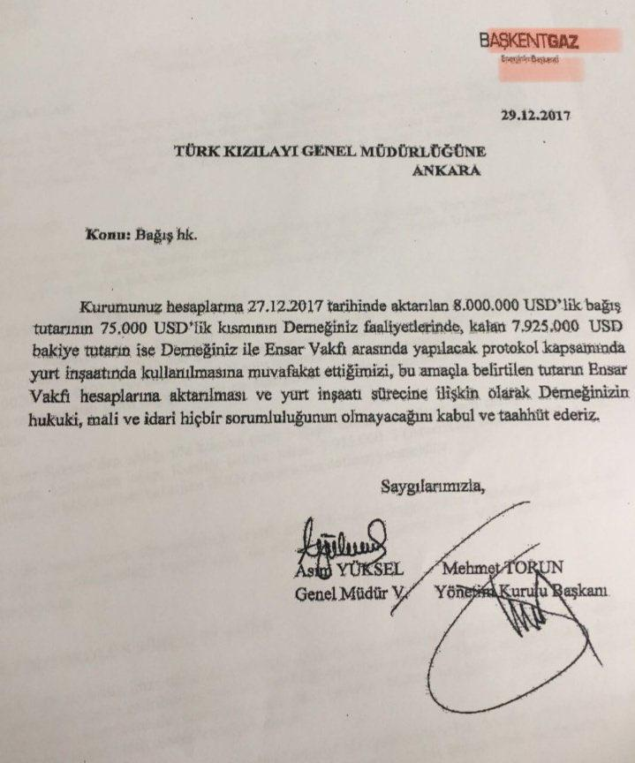

Ek 2 :
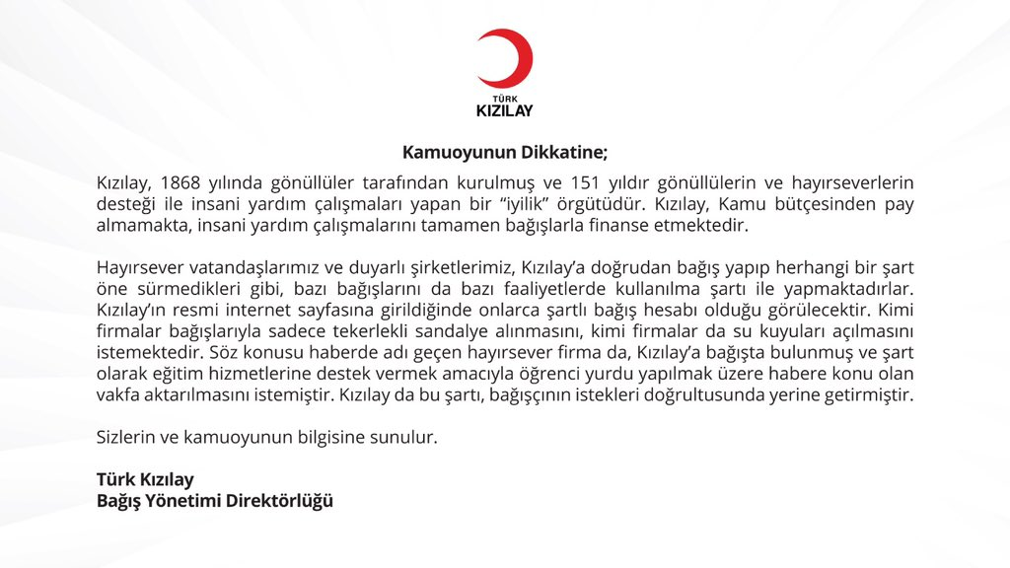

Kanuna Karşı Hilenin Vergi Hukukundaki Görünümü Olarak Peçeleme Kavramı Ve Muvazaa İle Mukayesesi isimli makale Yazarı: Elif YILMAZ (http://webftp.gazi.edu.tr/hukuk/dergi/17_1-2_58.pdf)

